



2020-2025年自动化仪器仪表市场现状调查及供需格局分析预测报告

Annual Research and Consultation Report of Panorama Survey and Development Strategy on China Industry

（中国企业高层战略决策参考必备）
2020
关注微信，
行业干货，
财经资讯，
一手掌握。

●行业研究咨询报告（推荐指数★★★★★★）
《中国行业研究咨询报告》是中研普华依托国家统计局、国家发改委、国家经济信息中心、国务院发展研究中心、国家海关总署、全国商业信息中心、中国经济景气监测中心提供的最新行业运行数据为基础，验证于与我们建立联系的全国科研机构、行业协会组织的权威统计资料。凭借中研普华在其多年的行业研究经验基础上建立起的完善产业研究体系，一整套的产业研究方法始终处于行业领先地位，是目前国内覆盖面最全面、研究最为深入、数据资源最为强大的行业研究报告系列。
《中国行业研究咨询报告》充分体现了中研普华所特有的与国际接轨的咨询背景和专家智力资源的优势，以客户需求为导向，以行业为主线，全面整合行业、市场、企业等多层面信息源，依据权威数据和科学的分析体系，在研究领域上突出全方位特色，着重从行业发展的方向、格局和政策环境，帮助客户评估行业投资价值，准确把握行业发展趋势，寻找最佳营销机会与商机，具有相当的预见性和权威性，是企业领导人制定发展战略、风险评估和投资决策的重要参考。

我们的优势：
丰富的专家资源和信息资源：中研普华依托国家发展改革委和国家信息中心系统丰富的数据资源，建成了独具特色和覆盖全面的产业监测体系。同时，与国内众多研究机构和专家有着密切的合作关系。《中国行业研究咨询报告》全部由国内一流经济学家、行业专家作为顾问，由多年从事相关行业的资深研究员撰写，他们长期专门从事行业研究，掌握着大量的第一手资料，加上我们严格的审稿制度，使报告的质量都有充分的保证。
行业覆盖范围广、针对性强：中研普华《中国行业研究咨询报告》的入选行业普遍具有市场前景好、行业竞争激烈和企业重组频繁等特征。我们在对行业进行综合分析的同时，还对其中重要的细分行业或产品进行单独分析。其信息量大，实用性强是任何同类产品难以企及的。
内容全面、论述生动：中研普华《中国行业研究咨询报告》在研究内容上突出全方位特色，报告以本年度最新数据的实证描述为基础，全面、深入、细致地分析各行业的市场供求、进出口形势、投资状况、发展趋势和政策取向以及主要企业的运营状况，提出富有见地的判断和投资建议；在形式上，报告以丰富的数据和图表为主，突出文章的可读性和可视性，避免套话和空话。报告附加了与行业相关的数据、政策法规目录、主要企业信息及行业的大事记等，为投资者和业界人士提供了一幅生动的行业全景图。
深入的洞察力和预见力：我们不仅研究国内市场，对国际市场也一直在进行职业的观察和分析，因此我们更能洞察这些行业今后的发展方向、行业竞争格局的演变趋势以及技术标准、市场规模、潜在问题与行业发展的症结所在。我们有100多位专家的智慧宝库为您提供决策的洞察这些行业今后的发展方向、行业竞争格局的演变趋势以及技术标准、市场规模、潜在问题与行业发展的症结所在。
有创造力和建设意义的策略：对行业或具体产品的投资特性、市场规模、供求状况、行业竞争状况（结构与主要竞争企业）、发展趋势等进行分析和论证，寻求规律、发展机会、现存问题的解决方案、做大做强的对策等等。

一、报告简介 PROFILE

2020-2025年自动化仪器仪表市场现状调查及供需格局分析预测报告
【出版日期】 2020年7月 | 【报告页码】 150页 | 【图表数量】 63个
【中文全套】 RMB 13000 | 【中文电子】 RMB 12500 | 【中文印刷】 RMB 12500
【英文全套】 USD 6500 | 【英文电子】 USD 6000 | 【英文印刷】 USD 6000
【全国热线】 400-856-5388 400-086-5388 全国免费热线 |  | 中研普华公司介绍
【订阅热线】 0755-25425716 25425726 25425736 |  | 了解中研普华的实力
【订阅热线】 0755-25425756 25425776 25425706 |  | 下载征订表
【版权声明】 本报告由中国产业研究院出品，报告版权归中研普华公司所有。本报告是中研普华公司的研究与统计成果，报告为有偿提供给购买报告的客户使用。未获得中研普华公司书面授权，任何网站或媒体不得转载或引用，否则中研普华公司有权依法追究其法律责任。如需订阅研究报告，请直接联系本网站，以便获得全程优质完善服务。中研普华公司是中国成立时间最长，拥有研究人员数量最多，规模最大，综合实力最强的咨询研究机构，公司每天都会接受媒体采访及发布大量产业经济研究成果。在此，我们诚意向您推荐一种“鉴别咨询公司实力的主要方法”。

自动化仪表仪器，是由若干自动化元件构成的，具有较完善功能的自动化技术工具。它一般同时具有数种功能，如测量、显示、记录或测量、控制、报警等。自动化仪表本身是一个系统，又是整个自动化系统中的一个子系统。自动化仪表是一种“信息机器”，其主要功能是信息形式的转换，将输入信号转换成输出信号。信号可以按时间域或频率域表达，信号的传输则可调制成连续的模拟量或断续的数字量形式。
国内外整体技术水平差距较大。我国工业自动化仪表行业整体技术水平和产品质量与国外先进水平存在较大差距，核心技术主要从国外引进。工业自动化仪表产品需要在不断的试错和改进中逐渐成熟，技术积累周期较长。2017年我国自动化仪器仪表行业市场规模为2370.16亿元，到2018年增长到2457.86亿元，增长率为3.70%，2019年全年，行业市场规模总额为2511.93亿元，同比增长2.2%。
随着我国深入实施制造强国战略，加快工业领域数字化、网络化、智能化进程，国家高度重视本行业的发展，《智能制造发展规划（2016-2020年）》、《增强制造业核心竞争力三年行动计划（2018－2020年）》、《高端智能再制造行动计划（2018-2020年）》、《“5G+工业互联网”512工程推进方案》、《关于进一步深入推进首台（套）重大技术装备保险补偿机制试点工作的通知》等产业规划和政策举措相继出台，为本行业进一步提升发展水平提供了有力支持。从长期市场趋势来看，国家持续深入实施智能制造、绿色制造工程，加快制造业智能化、绿色化、服务化转型，下游行业加大技术改造升级、环保达标、设备更新、关键部件国产化等工作力度，对于智能化装备及技术服务的需求将不断上升。
本研究咨询报告由中研普华咨询公司领衔撰写，在大量周密的市场调研基础上，主要依据了国家统计局、国家商务部、国家发改委、国家经济信息中心、国务院发展研究中心、中国行业研究网、全国及海外多种相关报纸杂志的基础信息等公布和提供的大量资料和数据，客观、多角度地对中国自动化仪器仪表市场进行了分析研究。报告在总结中国自动化仪器仪表行业发展历程的基础上，结合新时期的各方面因素，对中国自动化仪器仪表行业的发展趋势给予了细致和审慎的预测论证。报告资料详实，图表丰富，既有深入的分析，又有直观的比较，为中国自动化仪器仪表企业在激烈的市场竞争中洞察先机，能准确及时的针对自身环境调整经营策略。

二、报告目录 CONTENTS

第一部分 产业环境透视
第一章 自动化仪器仪表行业界定分类与行业竞争分析 1
第一节 行业基本概念 1
第二节 行业基本特点 2
第三节 行业产品分类 3
第四节 重点自动化仪器仪表企业市场份额 6
第五节 自动化仪器仪表行业市场集中度 6
第六节 行业竞争群组 7
第七节 潜在进入者 8
第八节 替代品威胁 9
第九节 供应商议价能力 9
第十节 下游用户议价能力 9

第二章 2019年自动化仪器仪表行业国内外发展概述 10
第一节 全球自动化仪器仪表行业发展概况 10
一、全球自动化仪器仪表行业发展现状 10
二、全球自动化仪器仪表行业发展趋势 11
三、主要国家和地区发展状况 14
第二节 中国自动化仪器仪表行业发展概况 14
一、中国自动化仪器仪表行业发展历程与现状 14
二、中国自动化仪器仪表行业发展中存在的问题 17

第二部分 行业深度分析
第三章 2019年中国自动化仪器仪表行业市场分析 20
第一节 市场规模 20
一、自动化仪器仪表行业市场规模及增速 20
二、自动化仪器仪表行业市场饱和度 20
三、影响自动化仪器仪表行业市场规模的因素 22
四、2020-2025年自动化仪器仪表行业市场规模及增速预测 22
第二节 市场结构 23
第三节 市场特点 24
一、自动化仪器仪表行业所处生命周期 24
二、技术变革与行业革新对自动化仪器仪表行业的影响 26
三、差异化分析 27

第四章 中国自动化仪器仪表行业供给与需求情况分析 29
第一节 2017-2019年中国自动化仪器仪表行业总体规模 29
第二节 中国自动化仪器仪表行业盈利情况分析 29
第三节 中国自动化仪器仪表行业供给概况 30
一、2017-2019年中国自动化仪器仪表供给情况分析 30
二、2019年中国自动化仪器仪表行业供给特点分析 31
三、2020-2025年中国自动化仪器仪表行业供给预测分析 31
第四节 中国自动化仪器仪表行业需求概况 32
一、2017-2019年中国自动化仪器仪表行业需求情况分析 32
二、2019年中国自动化仪器仪表行业市场需求特点分析 32
三、2020-2025年中国自动化仪器仪表市场需求预测分析 33
第五节 自动化仪器仪表产业供需平衡状况分析 33

第五章 2019年中国自动化仪器仪表行业产业链分析 35
第一节 自动化仪器仪表行业产业链分析 35
一、产业链结构分析 35
二、主要环节的增值空间 35
三、与上下游行业之间的关联性 35
第二节 自动化仪器仪表上游行业分析 36
一、自动化仪器仪表成本构成 36
二、上游行业发展现状 36
三、2020-2025年上游行业发展趋势 40
四、上游行业对自动化仪器仪表行业的影响 41
第三节 自动化仪器仪表下游行业分析 42
一、自动化仪器仪表下游行业分布 42
二、下游行业发展现状 42
三、2020-2025年下游行业发展趋势 53
四、下游需求对自动化仪器仪表行业的影响 55

第三部分 区域市场分析
第六章 中国自动化仪器仪表行业区域市场分析 56
第一节 华北地区自动化仪器仪表行业分析 56
一、2019-2020年行业发展现状分析 56
二、2019-2020年市场规模情况分析 56
三、2020-2025年市场需求情况分析 56
四、2020-2025年行业发展前景预测 57
五、2020-2025年行业投资风险预测 57
第二节 东北地区自动化仪器仪表行业分析 58
一、2019-2020年行业发展现状分析 58
二、2019-2020年市场规模情况分析 58
三、2020-2025年市场需求情况分析 58
四、2020-2025年行业发展前景预测 59
五、2020-2025年行业投资风险预测 59
第三节 华东地区自动化仪器仪表行业分析 60
一、2019-2020年行业发展现状分析 60
二、2019-2020年市场规模情况分析 62
三、2020-2025年市场需求情况分析 62
四、2020-2025年行业发展前景预测 62
五、2020-2025年行业投资风险预测 63
第四节 华南地区自动化仪器仪表行业分析 63
一、2019-2020年行业发展现状分析 63
二、2019-2020年市场规模情况分析 64
三、2020-2025年市场需求情况分析 64
四、2020-2025年行业发展前景预测 65
五、2020-2025年行业投资风险预测 65
第五节 华中地区自动化仪器仪表行业分析 65
一、2019-2020年行业发展现状分析 65
二、2019-2020年市场规模情况分析 66
三、2020-2025年市场需求情况分析 67
四、2020-2025年行业发展前景预测 67
五、2020-2025年行业投资风险预测 68
第六节 西南地区自动化仪器仪表行业分析 68
一、2019-2020年行业发展现状分析 68
二、2019-2020年市场规模情况分析 69
三、2020-2025年市场需求情况分析 69
四、2020-2025年行业发展前景预测 69
五、2020-2025年行业投资风险预测 70
第七节 西北地区自动化仪器仪表行业分析 70
一、2019-2020年行业发展现状分析 70
二、2019-2020年市场规模情况分析 71
三、2020-2025年市场需求情况分析 71
四、2020-2025年行业发展前景预测 72
五、2020-2025年行业投资风险预测 72

第四部分 竞争格局分析
第七章 2019年中国自动化仪器仪表行业重点企业分析 73
第一节 上海威尔泰仪器仪表有限公司 73
一、企业概述 73
二、企业主要产品介绍 74
三、企业商业模式分析 80
四、企业发展优势分析 80
第二节 汉威科技集团股份有限公司 81
一、企业概述 81
二、企业主要产品介绍 81
三、企业商业模式分析 84
四、企业发展优势分析 84
第三节 上海自动化仪表有限公司 85
一、企业概述 85
二、企业主要产品介绍 86
三、企业商业模式分析 88
四、企业发展优势分析 88
第四节 深圳拓邦股份有限公司 89
一、企业概述 89
二、企业主要产品介绍 90
三、企业商业模式分析 92
四、企业发展优势分析 93
第五节 重庆川仪自动化股份有限公司 94
一、企业概述 94
二、企业主要产品介绍 95
三、企业商业模式分析 95
四、企业发展优势分析 96
第六节 深圳万讯自控股份有限公司 98
一、企业概述 98
二、企业主要产品介绍 99
三、企业商业模式分析 101
四、企业发展优势分析 102
第七节 江苏天瑞仪器股份有限公司 103
一、企业概述 103
二、企业主要产品介绍 104
三、企业商业模式分析 104
四、企业发展优势分析 105
第八节 深圳市科陆电子科技股份有限公司 108
一、企业概述 108
二、企业主要产品介绍 109
三、企业商业模式分析 111
四、企业发展优势分析 112
第九节 尤洛卡精准信息工程股份有限公司 114
一、企业概述 114
二、企业主要产品介绍 115
三、企业商业模式分析 115
四、企业发展优势分析 118
第十节 无锡贝尔自动化仪器仪表有限公司 120
一、企业概述 120
二、企业主要产品介绍 120
三、企业商业模式分析 124
四、企业发展优势分析 125

第五部分 行业投资分析
第八章 2020-2025年中国自动化仪器仪表行业发展与投资风险分析 126
第一节 自动化仪器仪表行业环境风险 126
第二节 产业链上下游及各关联产业风险 127
第三节 自动化仪器仪表行业政策风险 128
第四节 自动化仪器仪表行业市场风险 129
一、市场供需风险 129
二、原材料价格风险 130
三、竞争风险 130

第九章 2020-2025年中国自动化仪器仪表行业发展前景及投资机会分析 132
第一节 自动化仪器仪表行业发展前景预测 132
一、用户需求变化预测 132
二、竞争格局发展预测 132
三、渠道发展变化预测 133
四、行业总体发展前景及市场机会分析 133
第二节 自动化仪器仪表行业投资机会 134
一、区域市场投资机会 134
二、产业链投资机会 135
第三节 自动化仪器仪表行业研究结论及建议 136
第四节 中研普华自动化仪器仪表行业发展建议 136
一、行业发展策略建议 136
二、行业投资方向建议 137
三、行业投资方式建议 140

图表目录：
图表：2019年自动化仪器仪表行业区域集中度 7
图表：2017-2019年中国自动化仪器仪表行业市场规模统计 20
图表：2017-2019年中国仪器仪表行业企业数量统计 21
图表：2020-2025年中国自动化仪器仪表行业市场规模及增速预测 23
图表：行业生命周期理论图例 24
图表：2017-2019年中国自动化仪器仪表行业总体规模情况 29
图表：2017-2019年中国自动化仪器仪表行业盈利及运用情况 30
图表：2017-2019年中国自动化仪器仪表行业供给情况 30
图表：2020-2025年中国自动化仪器仪表行业供给预测情况 31
图表：2017-2019年中国自动化仪器仪表行业需求情况 32
图表：2020-2025年中国自动化仪器仪表行业需求预测情况 33
图表：2017-2019年中国自动化仪器仪表产业供需平衡 34
图表：2018.12-2019.12电子元件行业增加值和出口交货值分月增速走势图 37
图表：2018.12-2019.12电子器件行业增加值和出口交货值分月增速走势图 37
图表：2010-2019年我国电子元件产量走势 38
图表：我国电子元器件主要企业 38
图表：2019年及2020年华北地区自动化仪器仪表市场规模情况 56
图表：2020-2025年华北地区自动化仪器仪表市场需求预测 57
图表：2020-2025年华北地区自动化仪器仪表市场规模预测 57
图表：2019年及2020年东北地区自动化仪器仪表市场规模情况 58
图表：2020-2025年东北地区自动化仪器仪表市场需求情况 59
图表：2020-2025年东北地区自动化仪器仪表市场规模预测 59
图表：2019年及2020年华东地区自动化仪器仪表市场规模情况 62
图表：2020-2025年华东地区自动化仪器仪表市场需求情况 62
图表：2020-2025年华东地区自动化仪器仪表市场规模预测 63
图表：2019年及2020年华南地区自动化仪器仪表市场规模情况 64
图表：2020-2025年华南地区自动化仪器仪表市场需求情况 64
图表：2020-2025年华南地区自动化仪器仪表市场规模预测 65
图表：2019年及2020年华北地区自动化仪器仪表市场规模情况 67
图表：2020-2025年华中地区自动化仪器仪表市场需求情况 67
图表：2020-2025年华中地区自动化仪器仪表市场规模预测 67
图表：2019年及2020年西南地区自动化仪器仪表市场规模情况 69
图表：2020-2025年西南地区自动化仪器仪表市场需求情况 69
图表：2020-2025年西南地区自动化仪器仪表市场规模预测 70
图表：2019年及2020年西北地区自动化仪器仪表市场规模情况 71
图表：2020-2025年西北地区自动化仪器仪表市场需求情况 72
图表：2020-2025年西北地区自动化仪器仪表市场规模预测 72
图表：威尔泰经营概况 74
图表：威尔泰智能压力变送器 74
图表：威尔泰流量计 75
图表：威尔泰温度仪表 76
图表：威尔泰阀门 76
图表：威尔泰智能电动执行机构 77
图表：威尔泰数显仪表 77
图表：威尔泰系统集成 78
图表：威尔泰合作产品 79
图表：汉威科技主要产品 82
图表：上海自动化仪表主要产品 86
图表：川仪集团主要自动化仪表仪器产品 95
图表：万讯自控热销产品 99
图表：天瑞仪器主要产品 104
图表：科陆电子主要产品 109
图表：贝尔主要产品 120

订阅报告，请来电咨询400-856-5388 400-086-5388
①.请详细填写封底客户征订表后传真给我们
②.通过银行转帐、邮局汇款形式支付购买报告款项
③.我们收到汇款凭证后，特快专递报告或者发送报告邮件
④.款项到帐后快递款项发票
⑤.大批量采购报告可享受会员优惠，详情来电咨询
全程配有客服专员为您提供贴心服务

第二节 自动化仪器仪表上游行业分析

一、自动化仪器仪表成本构成
仪器仪表的上游行业包括各种电子元器件和材料，而在电子元器件中为主要的是传感器的发展。虽然由于我国近几年自身在材料和电子元器件上的研究力度增加，基本上可以达到自给自足，同时由于传感器高端技术的引进，也造成了我国以传感器为主的上游行业发展和市场变化对仪器仪表影响较小。

但由于国家对智能传感器的重视，使得我国在传感器的关键性技术获得了突破，无线传感器也开始进入到了研发的进程。作为一个大型企业无法立足，小型企业只能依靠传统技术来赚取份额的行业。通过近几年的发展，依靠政策的扶持、国企的带动和互联网等新型产业的结合，成功使我国传感器行业推上了发展黄金时期。作为仪器仪表的上游行业，虽然影响小，但也表现出了良好的发展市场。

二、上游行业发展现状
电子元器件行业现状

随着我国电子信息技术的快速发展，我国电子器元件行业发展迅猛，电子器元件生产步入新的台阶。2019年12月，电子元件及电子专用材料制造业增加值同比增长20.7%，出口交货值同比下降2.3%。主要产品中，电子元件产量同比增长26.9%。2019年，电子元件及电子专用材料制造业营业收入同比增长0.3%，利润同比下降2.1%。

图表：2018.12-2019.12电子元件行业增加值和出口交货值分月增速走势图
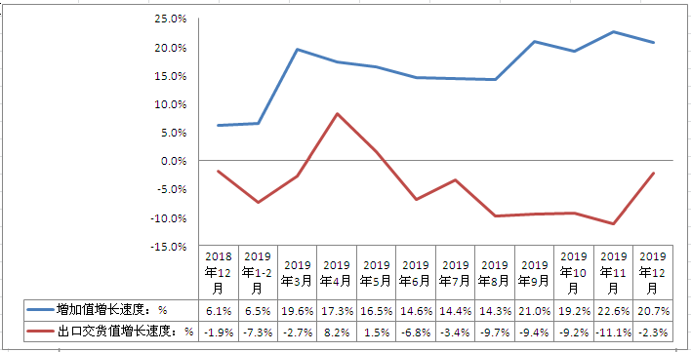
资料来源：工信部

2019年12月，电子器件制造业增加值同比增长8.3%，出口交货值同比增长5.4%。主要产品中，集成电路产量同比增长30%。2019年，电子器件制造业营业收入同比增长9.4%，利润同比下降21.6%。

图表：2018.12-2019.12电子器件行业增加值和出口交货值分月增速走势图
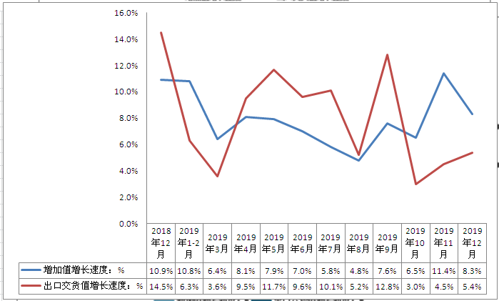
资料来源：工信部

2016年我国电子元件行业生产稳中有升。全年生产电子元件37455亿只，同比增长9.3%。2019年，我国电子元件产量为67524亿只，同比增长26.9%。

图表：2010-2019年我国电子元件产量走势
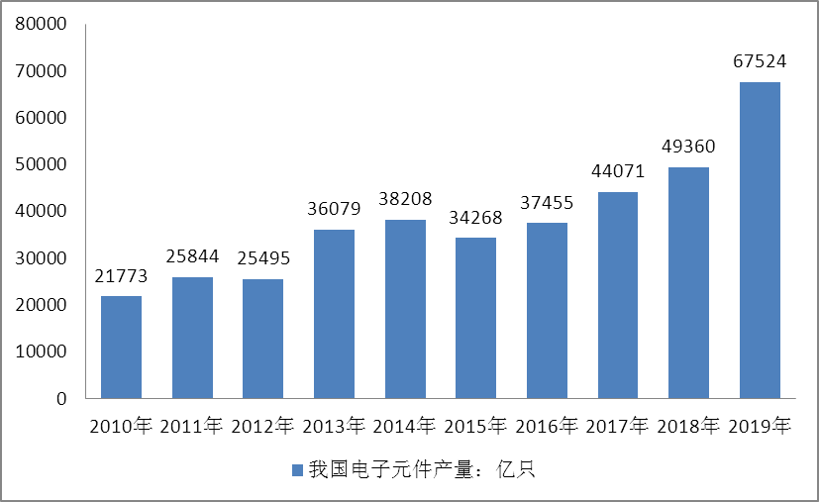
资料来源：国家统计局工信部

我国电子信息经济的发展以及电子技术不断进步，电子元器件产业发展逐渐向现代化、规模化的方向发展。随着我国电子元器件市场应用范围的逐渐扩大，参与电子元器件行业的企业越来越多，推动了我国电子元器件市场的不断繁荣。但由于我国电子元器件发展较晚，导致我国电子元器件市场较为混乱，企业产品附加值低，不利于各电子元器件企业的发展。

图表：我国电子元器件主要企业
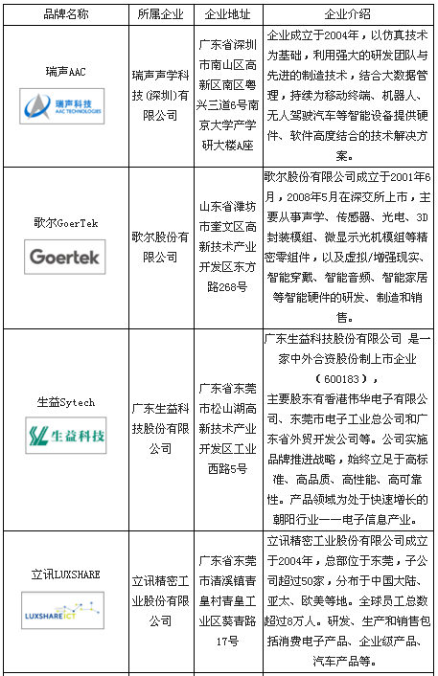
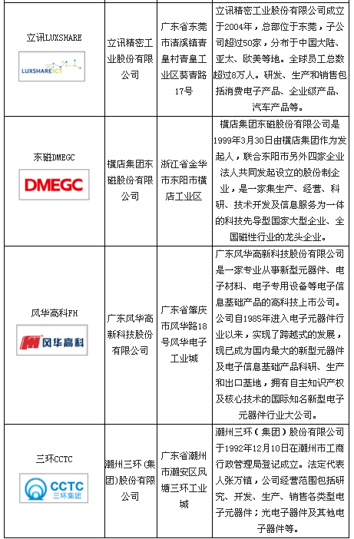
资料来源：中研普华产业研究院整理

三、2020-2025年上游行业发展趋势
（一）片式化、小型化

目前CPU的制造工艺距离晶体管的理论最小尺寸还有一定的差距，仍未达到物理极限，对于半导体制造未来的技术发展，超越摩尔定律认为即使行业不再依赖器件尺寸减小和晶圆面积扩大来降低成本，半导体产品可在一个系统封装内整合不同类型的技术，朝着功能多样化的集成方向发展；跟随摩尔定律则认为可在晶片上集成更小的晶体管，降低临界尺寸。总之，元器件行业可能通过片式化、小型化、集成更多数字和模拟技术提供特定的封装级或者系统级产品。

（二）向集成模块化发展

由于无源的电子元件制造工艺在材料和技术上差异很大，很长时间以来一直以分立元件的形式使用。尽管人们一直在片式元件的小型化方面进行着一系列努力，但与半导体器件的高度集成化相比，其发展相对缓慢得多。近年来，由于低温共烧陶瓷(LTCC)等技术的突破才使无源集成技术进入了实用化和产业化阶段，并成为备受关注的技术制高点。

（三）多功能化

随着电子新型产品功能的不断增加，对片式元件功能的要求也越来越多样化。尽管从数量上看，电子元件的片式化率已高达70%以上，但发展很不均衡，一些元件由于工艺、结构及材料等原因，片式化的难度较大。如具有电感结构的磁珠元件，其功能不在于作为一个电感器，而是抗电磁干扰，目前片式化的磁珠元件已成为用量最大的一类片式电感类元件。这些新元件的设计和材料都是电子元件所面临的新问题。

（四）无毒无害、安全环保性发展

在电子元器件的制造过程中，往往会使用一些有毒的材料，如清洗剂、溶剂、焊料以及一些原材料等、部分电子元件的成品中有时也会含有有毒物质，如汞、铅、镉等有毒重金属。随着人们的安全环保意识的加强，世界各国对安全环保电子元器件非常关注。现在很多国家已经立法禁止使用这些有毒有害的物质，再这样的背景下，绿色环保电子元器件制造业应运而生。开发绿色安全环保的电子元器件直接决定着产品的市场份额以及发展前景，从而为电子元器件制造业提出个更高的目标要求。

四、上游行业对自动化仪器仪表行业的影响
上游行业的发展会影响自动化仪器仪表行业的发展。当上游行业的产量增速大幅度减小和价格上升时，自动化仪器仪表行业的原材料供应就会出现不足，这对自动化仪器仪表行业的生产有着极大的影响。

三、公司介绍 COMPANY
中研普华集团创始于1998年，是中国领先的产业研究专业机构，公司致力于为企业中高层管理人员、企事业发展研究部门人员、市场投资人士、投行及咨询行业人士、投资专家等提供各行业丰富翔实的市场研究资料和商业竞争情报；为国内外的行业企业、研究机构、社会团体和政府部门提供专业的行业市场研究、商业分析、投资咨询、市场战略咨询等服务。公司经历20多年的发展，现已成为中国领先的细分市场研究机构及金融咨询领域权威专家。我们拥有多年的投资银行、企业上市一体化服务、市场调研、细分行业研究、项目可行性研究及投资咨询专业经验。目前，中研普华已经为上万家包括政府机构、银行、研究所、行业协会、咨询公司、投资公司、集团公司和各行业公司在内的单位提供了专业的产业研究报告、项目投资咨询及竞争情报研究服务，并得到客户的广泛认可；为众多企业进行了上市导向战略规划，同时也为境内外上百家上市企业进行财务辅导、行业细分领域研究和募投方案的设计，并协助其顺利上市；还协助国内多家证券公司开展IPO业务。
随着中国加入WTO，中国企业将面临更多严峻挑战，市场信息显的尤为重要。中研普华将集团公司在国际市场上成功运作的商业服务模式引入中国，帮助中国企业成长, 在国内外市场不断取得新的竞争优势和新的成长。在这种形势下，中研普华迅速崛起，已成为中国首屈一指的资讯服务商。面对中国新经济形势，我们以一名“辅导员”的身份，结合中国企业目前现状，为企业引进和提供最前沿的行业市场商情和企业管理资讯，通过中研普华One Stop Service（一站式服务），秉承“管理是本质、信息是基础、效益是目的”的原则，愿意与所有具有前瞻性的中国企业分享成功实践的经验，用务实的精神和优质的服务，携手成就未来。
目前，中研普华已将客户服务总部设于深圳，信息研究中心设在北京，营销传播中心设在上海，海外资讯中心设于香港，并在广州、杭州、成都、青岛、武汉、哈尔滨等地设有分支机构。

顾问团队 CONSULTANT TEAM
中研普华始终把引进优秀的员工加盟作为公司的核心目标之一，公司员工拥有多种专业学历背景：统计学、金融学、产业经济学、市场营销学、国际贸易学、经济学、社会学、数学等数十个专业。中研普华现有350多名员工中，本科以上学历占98.5%，60%具有双学位、硕士及博士学位，高级研究员180多名，专家顾问45人，市场调研专家16人，数据建模专家8人，海外咨询专家5人，公司大多数员工曾在国内多家知名产业研究所与证券研究机构有过丰富的从业经验。高素质的专业人才是中研普华的最大财富，也是我们向客户提供优质服务的保证。

业务范围 BUSINESS SCOPE
中研普华业务范围主要囊括了细分产业领域研究、IPO咨询、并购与重组、投资咨询、项目可行性分析、行业市场研究、市场调查、商业计划书编制及营销策划咨询等领域。中研普华业务覆盖全球主要国家及地区，为外资企业注资中国及跨国合作提供了切实高效的服务。公司80%以上的业务主要针对大中华区实施，我们在中国大陆220多个主要城市设立调查网点（如北京、上海、天津、重庆、南京、武汉、成都、长沙、杭州、西安、兰州、石家庄、沈阳、济南、郑州、合肥、福州、厦门、南宁等），为客户提供专项市场调查的同时，也为市场研究及投资咨询服务提供主要的数据支持。公司拥有在中国香港、澳门、台湾及部分海外地区实施项目的宝贵经验。公司已与国内外上百家专业调研机构建立长期合作关系，确保了跨国性项目的有效实施和执行。

细分市场研究

医疗 通讯 机电 汽车 房产 轻工
家电 日化 食品 零售 酒店 金融
传媒 建材 能源 石化 农业 文教
项目可行性研究

可行性研究 项目建议书 项目计划书
募投可研报告 项目申请报告 资金申请报告
境外投资申请 项目评估报告 投资价值报告
商业计划书

商业计划书 项目计划书 商业策划书
招商计划书 创业计划书 私募计划书
并购计划书 合作计划书 商业企划书 标书
专项市场调研

专项市场研究 产品营销研究 品牌调查研究
广告媒介研究 渠道商圈研究 满意度研究
神秘顾客调查 消费者研究 调查执行技术
兼并重组研究

兼并重组 公司兼并 企业重组 资产重组
股权重组 借壳上市 跨国并购 横向并购
纵向并购 现金并购 企业私有化
IPO上市咨询

上市前规范 上市前咨询 上市前融资
细分市场调研 募投项目可研 发展战略规划
尽职调查 上市后服务 一体化方案
产业园区规划

产业园区规划 产业分析规划 城市/区域规划
空间规划咨询 招商策划咨询 总部经济规划
智慧城市规划 地产策划咨询 一体化服务
十三五规划

政府规划研究 产业发展规划 企业发展规划
区域发展规划 城市发展规划 战略规划研究
热点领域聚焦 热点解决方案
管理咨询

投资银行业务 政府产业战略
战略咨询 人力资源 营运绩效
企业培训 企业内训 专家资源
营销策划

策划方法 营销理念 营销优势
营销形式 服务流程 营销应用

核心竞争力 CORE COMPETITIVENESS
丰富的行业经验。我们针对各行业都设有产业研究组，组长均具有资深实际行业从业经验，研究组定期举办行业主题研讨会及进行典型企业走访调研，积累了丰富的行业实践经验，以此为基础，充分运用扎实的理论知识，更好的为客户提供服务。
资深的专家顾问。我们的专家团队来自于国家级科研院所、著名大学教授、以及具备成功经验的企业家，在产业研究、市场调研、投资咨询、管理咨询等领域拥有强大的专业能力，能及时有效的满足客户需求。
权威的信息数据。中研普华建立了覆盖3000多个细分行业市场的数据库并持续的更新。我们设有数据中心，以国家统计部门、工商部门、行业协会、海关总署及其他战略合作机构为重要信息渠道。另外，我们拥有自己的调研队伍，运用各种调查手段和渠道，准确、及时地掌握权威信息。
科学的研究方法。我们采取专业的研究模型，如：SWOT分析、波士顿矩阵、波特竞争力、洛伦茨曲线等；精准的数据分析，如：相关分析、方差分析、多维尺度分析、聚类分析、因子分析等；周密的调查方法，如：定性调查、定量调查等相结合的方式，力求为客户提供专业化的服务。
完善的服务体系。我们不仅为您提供专业化的研究报告，还会为您提供超值的售后服务，如：免费数据查询、行业发展建议、投资行业策略、市场深度分析、营销策划、重大展会提示等服务，给您带来完善的一站式服务。

社会影响力 SOCIAL INFLUENCE
中研普华集团是中国成立时间最长，拥有研究人员数量最多，规模最大，综合实力最强的咨询研究机构之一。中研普华始终坚持研究的独立性和公正性，其研究结论、调研数据及分析观点广泛被电视媒体、报刊杂志及企业采用。同时，中研普华的研究结论、调研数据及分析观点也大量被国家政府部门及商业门户网站转载，如中央电视台、凤凰卫视、深圳卫视、新浪财经、中国经济信息网、商务部、国资委、发改委、国务院发展研究中心（国研网）等。



了解中研普华的实力：电视采访报道 门户网站引用 招股说明书引用 权威媒体报道 客户好评如潮




单 位 名 称： （盖章）
主 营 业 务：
公司负责人： 职务：
资料收件人： 职务：
电 话： 传真：
地 址：
邮 编： 电子邮件：
报告及专项：
份数：
服 务 方 式： □ 全套版本（含印刷版及电子版） □ 电子版本（电子邮件发送） □ 印刷版本（免费快递）
付款总金额： 付款日期：
特别推荐订阅套餐
□ 战略套餐： 5份研究报告，特惠订阅费用 5万元，自选报告或咨询客服，全年尊享专家咨询指导及跟踪服务
套餐价值：全面了解行业上下游产业链，对行业脉络进行系统性梳理，厘清产品流通各个环节，实现企业的成长与产品的成功。□ 发展套餐：10份研究报告，特惠订阅费用 8万元，自选报告或咨询客服，全年尊享专家咨询指导及跟踪服务
套餐价值：充分了解行业重点领域发展态势，准确掌握市场热点变化趋势，为营销策略的制定、企业的战略规划提供有力支持。□ 智慧套餐：15份研究报告，特惠订阅费用10万元，自选报告或咨询客服，全年尊享专家咨询指导及跟踪服务
套餐价值：深入了解行业细分市场及关联产业发展形势，挖掘各领域投资机会，延伸企业经营触角，实现企业跨行业并购整合。□ 总裁套餐：20份研究报告，特惠订阅费用12万元，自选报告或咨询客服，全年尊享专家咨询指导及跟踪服务
套餐价值：多角度！多层面！透视各行业、各业务发展，完善集团管控体系，准确掌舵集团航向，有效降低企业智力投资成本。专项咨询定制服务 专项定制需根据企业具体要求出具项目方案，再做出合理报价
商业计划书编制商业计划书/项目计划书/商业策划书/招商计划书/创业计划书/私募计划书/并购方案/标书，编制及翻译。项目可行性研究可行性研究/项目建议书/项目计划书/项目申请/资金申请/境外投资/项目评估/机会研究/风险评估服务。行业市场专项调研细分市场研究/竞争对手研究/营销研究/品牌调查/广告研究/商圈研究/消费者研究，覆盖多行业多领域。产业园区规划咨询产业集群/园区规划/区域战略规划/城市新区规划/园区建设和运营/园区招商引资/园区功能服务体系等。IPO上市咨询服务细分市场调研/募投可研/上市前规范/上市前融资/招股说明书/上会路演/上市后服务/财经公关/再融资。□ 汇款至 中国建设银行 □ 汇款至 中国工商银行
帐户名：深圳市中研普华产业研究院有限公司 帐户名：深圳市中研普华管理咨询有限公司
开户行：中国建设银行深圳市分行 开户行：中国工商银行深圳市分行
帐 号：44201501100052597578 帐 号：4000023009200181386
总部地址：深圳市福田中心区深南中路东风大厦12层（518031）
全国统一服务热线：400-856-5388 400-086-5388 免费电话
订阅热线：0755- 25425716 25425726 25425736 25425706
0755- 25425756 25425776 25420896 25420806
0755- 25426596 25427856 25428586 25429596
传 真：0755- 25429588 25428099 全年无休 24小时服务
官方网站：中国产业研究院www.ChinaIRN.com深圳/ 北京/ 上海
扫描二维码，查看更多研究报告目录

